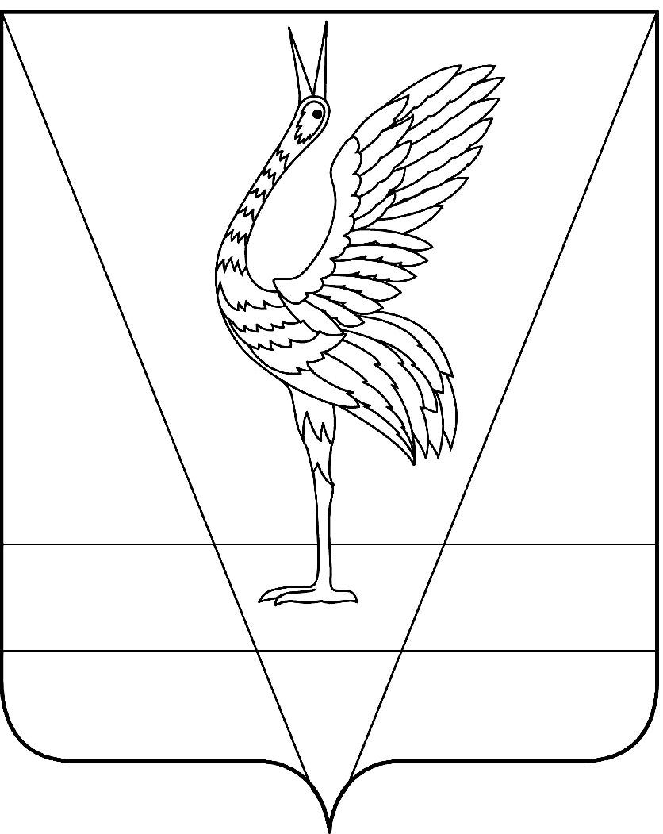
АДМИНИСТРАЦИЯ УЖУРСКОГО РАЙОНА
КРАСНОЯРСКОГО КРАЯ

ПОСТАНОВЛЕНИЕ

31.03.2021 г. Ужур № 261

Об определении органа, координирующего
деятельность и исполняющим
функции и полномочия учредителя
МБУК «Златоруновский поселковый музей»

Руководствуясь Федеральным законом от 09.10.1992 № 3612-1 «Основы законодательства Российской Федерации о культуре», в соответствии с Постановлением администрации Ужурского района от 02.03.2011 № 210 «О порядке осуществления органами местного самоуправления функций и полномочий учредителя муниципальных учреждений», Уставом Ужурского района, ПОСТАНОВЛЯЮ:
- Определить органом, координирующим деятельность и исполняющим функции и полномочия учредителя муниципального бюджетного учреждения культуры «Златоруновский поселковый Музей» муниципальное казенное учреждение «Управление культуры, спорта и молодёжной политики Ужурского района».
- Контроль за исполнением настоящего постановления возложить на заместителя главы по социальным вопросам и общественно-политической работе В. А. Богданову.
- Постановление вступает в силу в день, следующий за днем его официального опубликования в специальном выпуске газеты «Сибирский хлебороб».

Глава района К.Н. Зарецкий

